Blok tematyczny: Polska to mój dom
Temat dnia: Wiem, gdzie Wisła jest na mapie!
Grupa wiekowa: 4-latki
Data: 07.05.2020 r.

Cele ogólne:
- uświadomienie dzieciom znaczenia wody dla ludzi, zwierząt i roślin;
- zachęcanie dzieci do aktywności badawczej.

Cele szczegółowe:
Dziecko:
- śpiewa i inscenizuje powitankę;
- bierze udział w zabawach ruchowych, wykonuje polecenia, reaguje na sygnały dźwiękowe i słowne, naśladuje dźwięki i ruchy, śpiewa i tańczy;
- wskazuje na mapie Wisłę;
- wypowiada się na podany temat;
- wypowiada się na temat słuchanego wiersza;
- jest spostrzegawcze, twórcze i pomysłowe w czasie wykonywania konstrukcji z klocków;
- jest ciekawe świata, wyciąga wnioski z eksperymentu;
- utrwala zdobytą wiedzę i umiejętności;
- buduje z klocków wskazane budowle;
- przelicza elementy.

Środki dydaktyczne: nagranie piosenki pt. „Wesołe powitanie” z kanału Śpiewające Brzdące - Piosenki dla dzieci; nagranie pt. „STRAŻAK - Zabawa W PODSKOKACH” z kanału W PODSKOKACH; mapa Polski; ilustracje przedstawiające: rosnące zboże, zwierzęta hodowlane nad rzeką, dzikie zwierzęta nad rzeką, dom nad rzeką, ryby w rzece, łódź na rzece, a w niej towary; wiersz Zofii Bronikowskiej pt. „Budujemy mosty”; klocki, ilustracje przedstawiające mosty, nożyczki; dwie szklanki, woda z rzeki i woda z kranu.

Przebieg zajęć:
- „Wesołe powitanie” – piosenka na powitanie.
Słuchamy nagrania wykonując wymienione ćwiczenia:
https://www.youtube.com/watch?v=8HozqzBRUec
- „Strażak” – zabawy muzyczno-ruchowe.
Słuchamy nagrania wykonując wymienione ćwiczenia:
https://www.youtube.com/watch?v=BKAw3y1HKuE

- „Wiem, gdzie Wisła jest na mapie!” – praca z mapą.
Pokazujemy dziecku mapę Polski. Prosimy dziecko, aby wskazało, gdzie są góry i Morze Bałtyckie. Przypominamy znaczenie kolorów na mapie. Pytamy jakie elementy oznaczone są kolorem niebieskim. Następnie pokazujemy Wisłę, od źródła aż do ujścia do morza. Prosimy dziecko, aby też to wskazało.
Przykładowa mapa Polski znajduje się tutaj:
https://eurotest.pl/home/51-polska-moja-ojczyzna.html
Można też wykorzystać mapę z karty pracy numer 34 z dnia wczorajszego.
- „Dlaczego ludzie osiedlali się nad rzekami?” – ilustrowana pogadanka na temat roli rzeki w życiu człowieka.
Zadajemy dziecku pytanie: Dlaczego ludzie osiedlali się nad rzekami?
Następnie pokazujemy po kolei ilustracje (źródło: Wikipedia i zbiory własne), a dziecko ponownie odpowiada na pytanie. Uzupełniamy wypowiedzi dzieci tekstami znajdującymi się pod ilustracjami.
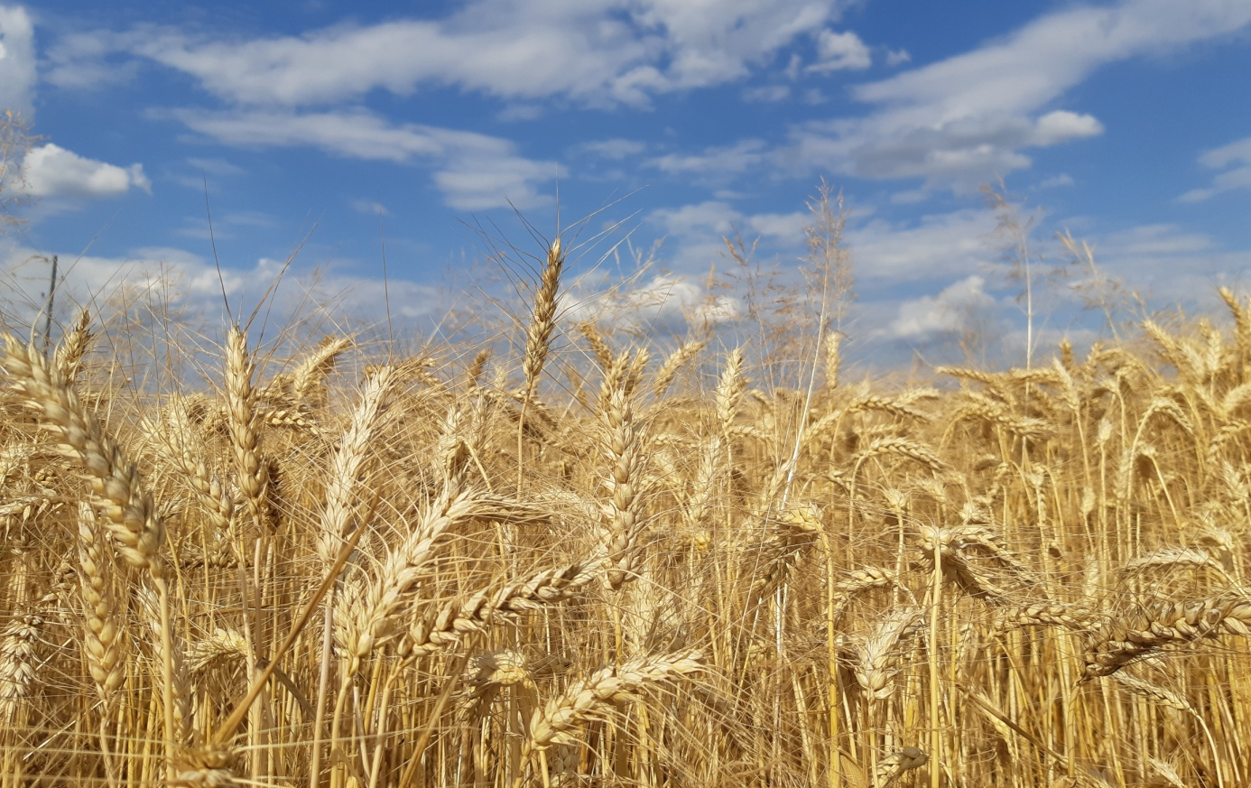
Nad rzekami, po wylewach, była bardzo dobra, urodzajna ziemia, gdzie ludzie uprawiali rośliny.
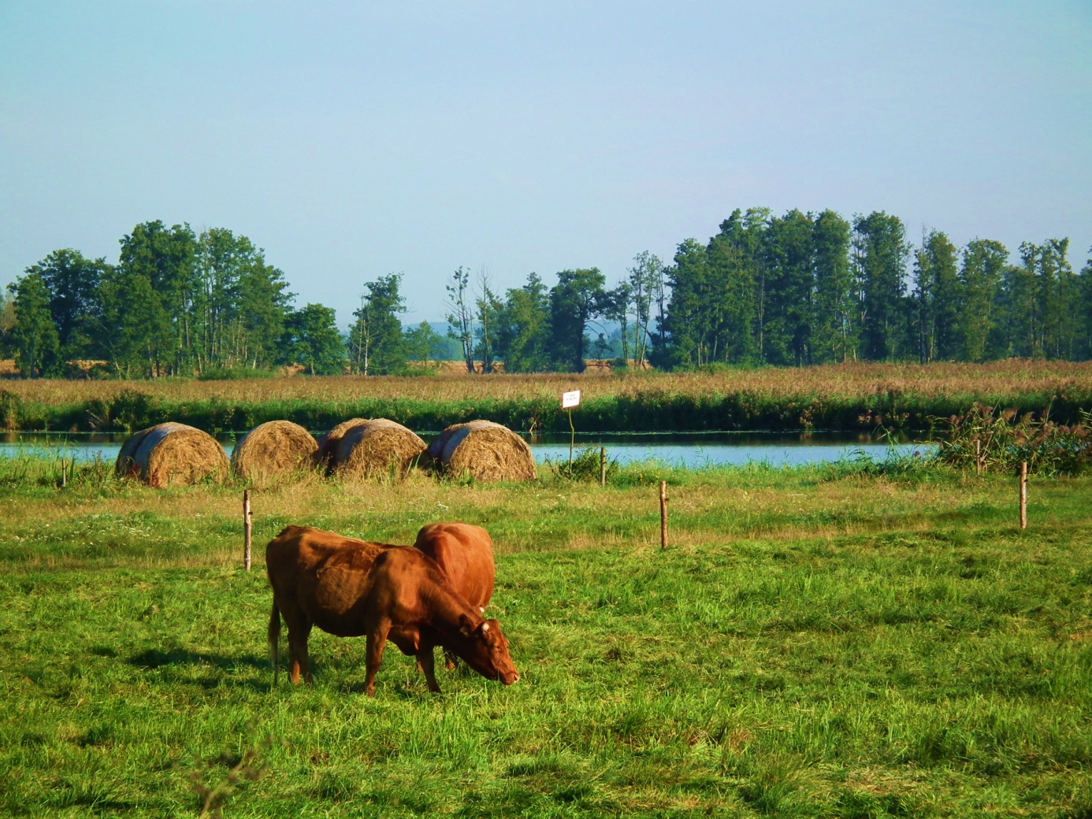
Bliskość rzeki była ułatwieniem przy hodowli zwierząt.
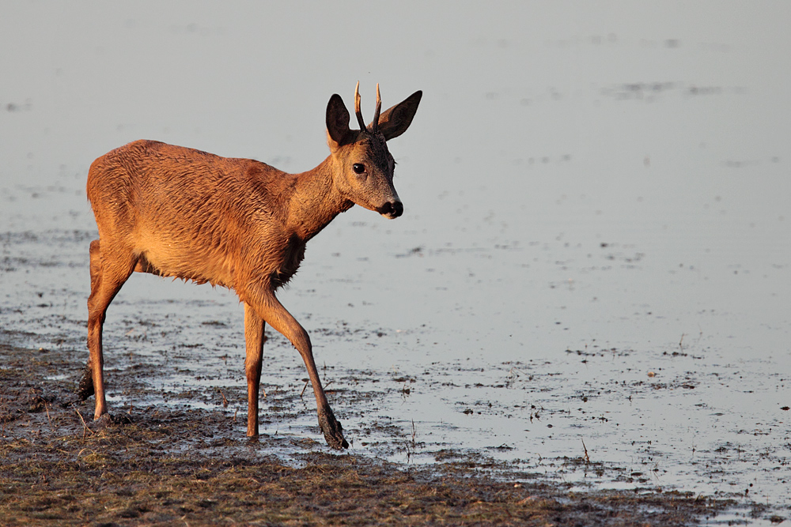Nad rzeką żyły różne gatunki dzikich zwierząt, na które w dawnych czasach polowano.
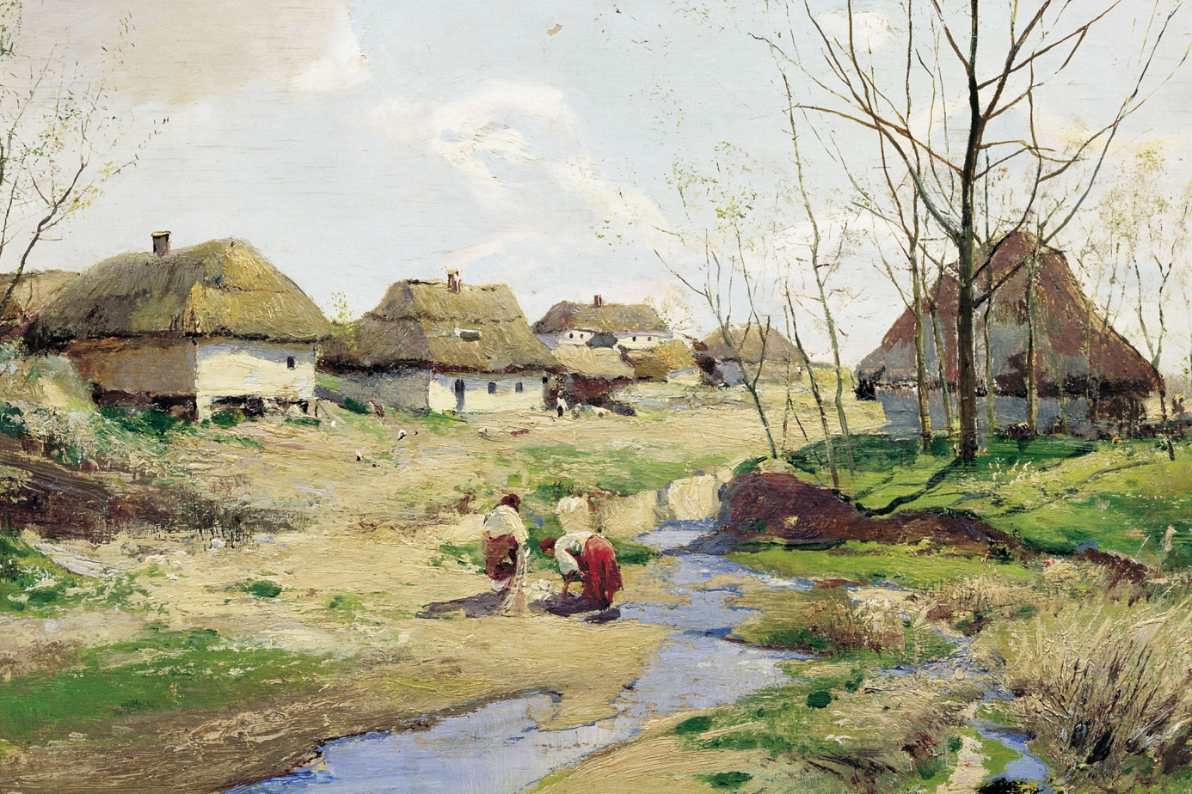
Ludzie osiedlali się nad rzeką, by mieć szybki dostęp do wody potrzebnej do picia, gotowania, prania, sprzątania.
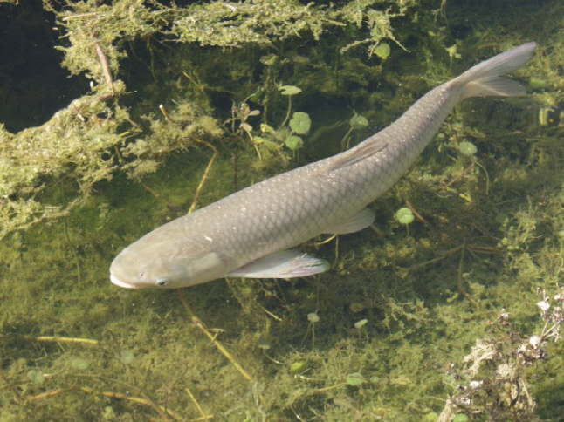
Ludzie łowili ryby, by zdobyć pożywienie.

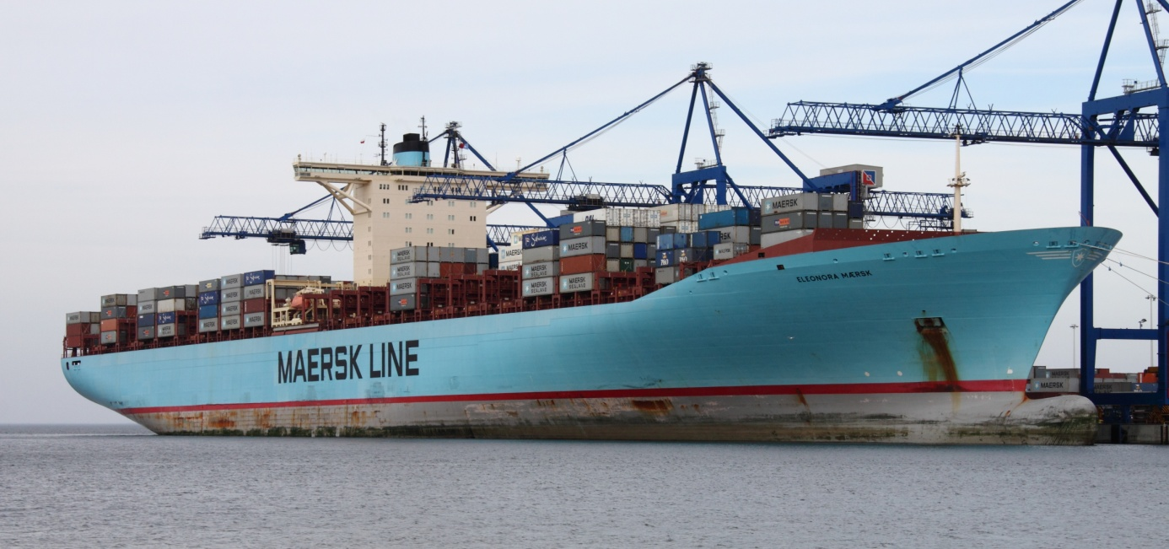
Rzeka służyła ludziom do przemieszczania się i do transportu towarów.

- „Budujemy mosty” – słuchanie wiersza i konstruowanie budowli z klocków.

Przed przeczytaniem wiersza pytamy dziecko: Po co ludzie budują mosty na rzece?

„Budujemy mosty”
Zofia Bronikowska

– Masz już klocki?
– Mam!
– Usiądź sobie tam,
a ja tu – na wprost...
zbudujemy most!
Na tym pierwszym będą tory,
bo most będzie kolejowy...
A ten drugi most
wspaniały!
Auta będą tu jechały
i tramwaje. I... co chcesz!
– A most trzeci?
– Będzie też!
po tym trzecim, białym moście
przyjdą do nas lalki w goście...
Śliczne lalki – malowanki,
kolorowe wycinanki!
O... już idą!
Patrz!...
Więc się teraz pobaw z nami,
a jak będzie czas,
to dom lalkom zbudujemy,
dom piękny – jak nasz!

Pytania do wiersza:
- W co chciało się bawić dziecko?
- Co będzie na pierwszym moście?
- Co będzie jeździło po drugim moście?
- Dla kogo będzie trzeci most?
- Co dziecko zaplanowało jeszcze zbudować?

Zachęcam, aby dziecko zbudowało mosty z klocków lub z dostępnych materiałów.
Możemy też poprosić dziecko o wycięcie ilustracji z mostami, które znajdują się w załączniku i poprosić o ułożenie rodzajów mostów w kolejności w jakiej były wymienione w wierszu.

- „Czy wodę z rzeki można pić?” – eksperyment.
Próbujemy z dzieckiem przeprowadzić eksperyment. Jeśli nie mamy wody z rzeki, może być to woda z oczka wodnego, kałuży, itp.
Problem do rozwiązania: Czy wodę z rzeki można pić?
Przeprowadzenie eksperymentu: Dziecko nalewa do dwóch przezroczystych szklanek wodę – do jednej szklanki wodę z rzeki, do drugiej wodę z kranu. Następnie obserwuje, wącha i próbuje odpowiedzieć na pytanie.
Wnioski: Woda z kranu jest przejrzysta, bez zapachu. Woda z rzeki jest mętna, ma zapach. Woda z rzeki nie nadaje się do picia.
Wyjaśnienie: w wodzie z rzeki znajdują się szczątki zwierząt, odchody, mikroorganizmy, w tym chorobotwórcze, które mogą powodować wiele groźnych chorób.

- Zajęcia wyrównawcze i rozwijające:
Przeliczanie klocków, z których dziecko budowało most. Można też poprosić dziecko o zbudowanie mostów: dłuższego, krótszego, wyższego, niższego od tego, które zbudowało.
Eksperymenty z wodą. Propozycje można znaleźć tutaj:
https://www.youtube.com/watch?v=3IX5-URxpYo

